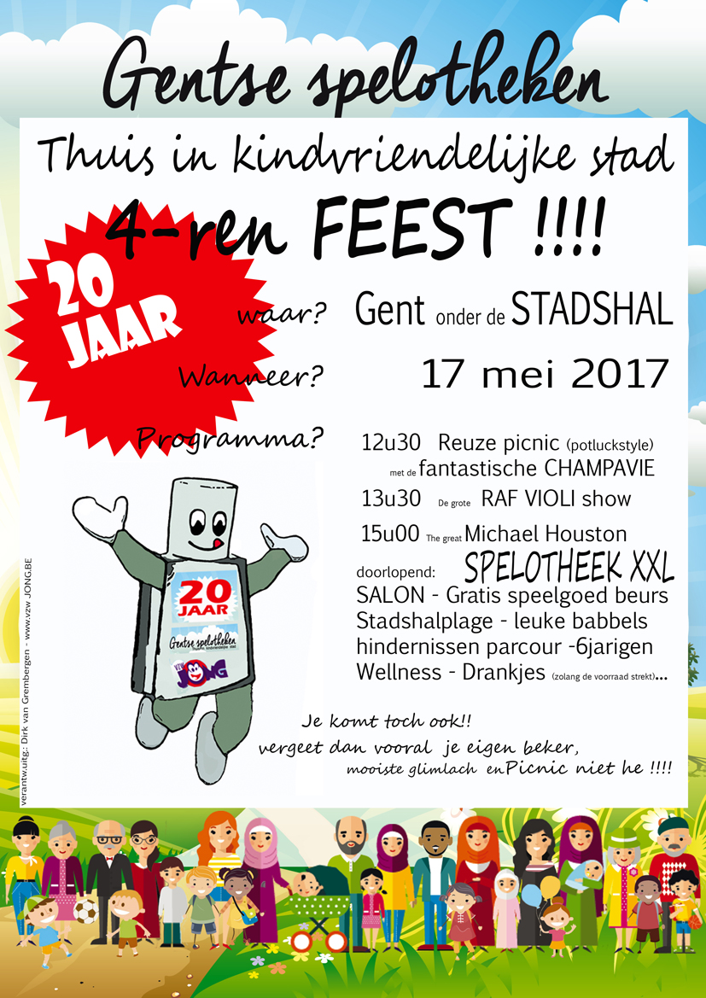
P e r s m a p
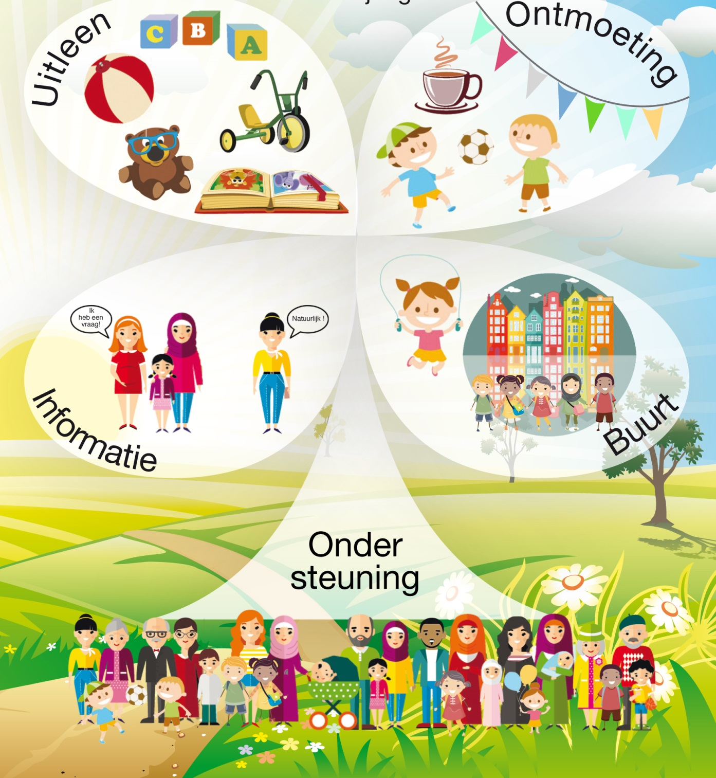

Persbericht/ 20 jaar Gentse Spelotheken 2017

In 2017 vieren de Gentse spelotheken hun 20-jarig jubileum, dit willen we niet zomaar laten voorbijgaan.
Daarom zullen we in de loop van 2017 allerlei activiteiten/acties organiseren om de 7 Gentse spelotheken in de kijker te zetten en te vieren.
Naast de beleidsmakers en de partnerorganisaties willen we ook alle Gentse burgers, nog meer dan vandaag het geval is, kennis laten maken met ons aanbod.
We plannen maandelijks een ludieke pijlen actie in de verschillende wijken en het stadscentrum, in de maand mei organiseren we een groot spelotheekfeest onder de stadshal en in november 2017, als afsluiter, brengen we vanuit Spelotheek Pipo (wordt 20 jaar) een academische zitting rond meertaligheid van kinderen.

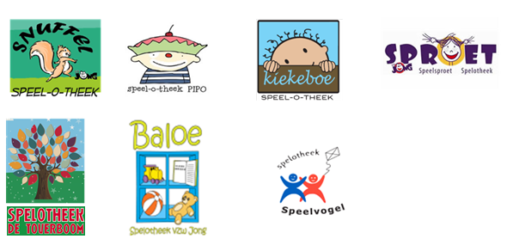

In bijlage
- Een planning van onze verschillende acties ikv 20jaar Spelotheken in 2017
- VZW JONG – Missie/visie
- Info m.b.t. de 7 verschillende spelotheken:
de 4 functies & rode draad
Historiek
Beeldmateriaal

JAARPLANNING - 20 JAAR Gentse Spelotheken 2017
Timing/uur/waar | WAT/waar
27 JAN 2017  10u30 - Vrijdagsmarkt - Dulle Griet | BALOE/KIEKEBOE RODE DRAAD 1 – koffiekletskar
1 feb 2017 -Stadhuis  -14u bezoek burgemeester  Wie per sot bij burgemeester= 1ouder+kind per sot + 1 begeleider  We spreken af om  13U30 onder de stadshal | ALLE SOTTEN - RODEDRAAD 2 opstart Koffiekletskar  + ludieke actie voor stadhuis + op bezoek bij de burgemeester opstart van onze actie begin 2017.  = sotten thuis in GENT kindvriendelijke stad - We gaan langs met een delegatie ouders, kinderen en spelotheekmedewerkers.  We willen de burgemeester op de hoogte brengen van onze verschillende acties in 2017 en hem vertellen wat onze spelotheken zo fantastisch/bijzonder maakt.
Zaterdag 18 februari 2017  Om 14 uur – winkelstraten /winkelcentrum aan de Zuid | PIPO – RODE DRAAD 3 - spelen in de winkelstraten of in het winkelcentrum aan de Zuid
Zat 11 Maart 2017 – 13u30  LEDEBERGPLEIN | TOVERBOOM - RODEDRAAD 4 – carnavalstoet LEDEBERG –  bakfiets – MASCOTTE – SOTMOB(DANSJE) + fanfare
Wo 5 April 2017 – 10u  KOUTER | KIEKEBOE - RODEDRAAD 5 mobiele sot met verrassing…
Wo 17 Mei 2017 – stadshal  12u30 start picnic  Afronden tegen 16u | FEEST STADSHAL - Tof spelotheekmoment/FEEST waar we de sotfuncties uitvergroten/in beeld brengen  – speech/optredens: Rafviolie + JONGleurs Schampavie –picknick – salon – drankje en hapje – speelgoedruilbeurs – groot “buiten speel” materiaal – STADSHALplage -fototentoonstelling -…
28 JUNI 2017  14u-15u - Vrijdagsmarkt | BALOE - RODEDRAAD 6 = recordpoging speelgoed (auto's-blokken)
Di 4 JULI 2017 = Blaarmeersen  - 14u-15u | SPEELVOGEL - RODEDRAAD 7 - MOBIELE SOT  spellen spelen en de spelotheken bekend te maken
24 AUGST 2017- DOKKEN  14-15u | SPEELSPROET - RODEDRAAD 8 = dokken  MOBIELE SOT met verrassing
29 SEPT 2017 – stadscentrum/vrijdagsmarkt  10-13u | SPEELSPROET - RODEDRAAD 9 =GENT CENTRUM/vrijdagsmarkt  “Waar is mijn spelotheek”-actie!!!
29 okt 2017 – Veldstraat /korenmarkt – 14u-15u | TOVERBOOM - RODEDRAAD 10 = sots(n)oepken
17 Nov 2017 – Kopergieterij Rabot  16u30 deuren open | Academische zitting ‘ meertaligheid van de kinderen’  Pipo (wordt 20 jaar) + FEEST PIPO  + andere sotten sluiten aan + promo  Sprekers= Prof Piet van Avermaet -
22 DEC 2017 | Rode draad= nieuwjaarreceptie JONG -MASCOTTE PIERRE

Informatie over vzw JONG
Missie
Vzw Jong is het Gentse, particuliere jeugdwelzijnswerk met deelwerkingen in verschillende buurten van de negentiende-eeuwse stadsgordel en Nieuw Gent.
Vzw Jong stelt zich tot doel de persoonlijke en maatschappelijke emancipatie en participatie van kinderen en jongeren te bevorderen.
Daartoe organiseert vzw Jong dagelijks activiteiten voor diverse groepen kinderen en jongeren in hun vrije tijd. Vzw Jong komt op voor de belangen van kinderen en jongeren in hun contacten met andere verenigingen, voorzieningen en overheden, zodat ze op alle terreinen in de samenleving kunnen meetellen.
Als jeugdwelzijnswerk heeft vzw Jong bijzondere aandacht voor de meest kwetsbaren
Concreet herleid zich dit in 4 duidelijke opdrachten:
- Groepsgericht vrijetijdsaanbod voor kinderen en jongeren:
plezante vrije tijd & realiseren van ontwikkelingskansen
- Brugfunctie naar andere sectoren/dienstverleners: onderwijs, arbeid, …
Begeleidend & bemiddelend
- Signaleerfunctie en belangenbehartigingsfunctie
sensibilisering & responsabilisering van overheden en/of andere sectoren
- 4de poot= opleiding/tewerkstellingsprojecten

Een spelotheek is veel meer dan duizenden stukken speelgoed

Vzw Jong heeft in 7 Gentse wijken en wijkdelen een buurtspelotheek.
Een spelotheek stelt zich tot doel -via het uitlenen van (spel)materiaal- kinderen en ouders/opvoeders te ondersteunen in het optimaliseren van de ontwikkelingskansen van het kind.

Centraal in deze opdracht staat de ondersteuning van kinderen in hun persoonlijkheidsontwikkeling: motorisch, emotioneel, sociaal en cognitief.

Dit wordt gerealiseerd door het uitlenen van materiaal (speelgoed, spelmateriaal, boekjes, dvd’s, verteltassen…) en het opzetten van projecten die bijdragen tot deze opdracht.

Door het stimuleren van interacties in de vrije tijd en het stimuleren van spel en ontmoeting tussen kinderen, ouders-kinderen en ouders-ouders streeft men naar het optimaliseren van ontwikkelingskansen van kinderen.

Dit alles gebeurt vanuit, een hoge betrokkenheid op en inbedding in, het wijkgebeuren.

De spelotheken zijn er voor kinderen van 0-12 jaar én hun ouder(s)/opvoeders.
Ouders kunnen met hun kinderen langskomen om speelgoed, boekjes, verteltassen te ontlenen. Ontmoeting staat evengoed centraal. Ontmoeting met andere ouders/opvoeders, opvoeders/ouders-kinderen, kinderen-kinderen.
In verscheidene spelotheken lopen projecten waar ‘samenspel’ wordt gestimuleerd.
Het lidmaatschap bedraagt 2€ per schooljaar.

We werken volgens de volgende 4 functies:

- Garanderen en realiseren van uitleen spelmateriaal

Uitleen is één van de pijlers die we hanteren om de kinderen /gezinnen te bereiken.
We bieden een ruim aanbod van spelmateriaal waarbij alle aspecten van de ontwikkelingsschijf (grove en fijne motoriek, sociale vaardigheden en denken en taal) aan bod komen.

De leden/bezoekers van de spelotheek krijgen steeds de nodige uitleg, zodat ze het belang van spel en speelgoed bij de ontwikkeling van het kind leren kennen, gebruiken en inzien.

- Onthaal en ontmoeting op buurtniveau

We streven ernaar vooroordelen weg te werken, zo niet, te werken aan wederzijds respect en verdraagzaamheid door mensen een LAAGDREMPELIG forum/platform te bieden waar ze elkaar leren (her)kennen – waar ze in dialoog kunnen gaan en waar interactie mogelijk is. (Vb.: koffietafel, uitstap, ...)

- Aanbieden van informatie/begeleiding

We bieden informatie m.b.t. de spelotheek, het spelmateriaal, aanbod in de buurt (vrijetijdsaanbod) en andere thema’s (in het bijzonder inzake opvoedingsondersteuning en vrijetijdsbesteding). Door actief te luisteren bij specifieke vragen, opzoekingwerk te doen en doorstroom (waar nodig) te stimuleren/realiseren proberen we een antwoord te bieden op vragen die leven bij de doelgroep.

- Maatschappelijke/buurtbetrokkenheid (Ontwikkelen van projecten op buurtniveau):

Uit een engagement naar de buurt (wijk, buurtbewoners, leden, …) probeert de spelotheek, waar mogelijk, buurtgebonden activiteiten in samenwerking met de verschillende wijkpartners mee te realiseren/stimuleren. Anderzijds proberen we de buurt naar de spelotheek toe te leiden (via: uitleg aan andere organisaties/studenten/moedergroepen/ over SOT werking en zijn meerwaarde, klas bezoekjes, projecten, samenspel: allerlei activiteiten op maat van en voor opvoeders en kinderen…)

Opvoedingsondersteuning als RODE DRAAD

We kiezen ervoor om op een impliciete manier aan opvoedingsondersteuning te doen, door ouders en kinderen extra activiteiten aan te bieden waar de nadruk ligt op het verhogen van het bewustzijn over het belang van spel en speelgoed.

Daarbij stimuleren we regelmatig interactie tussen opvoeders en kinderen, opvoeders en opvoeders, kinderen en kinderen.
Daarnaast pogen we een aantal leefwereld gebonden thema’s aan te snijden en spelend leren te introduceren. Concreet doen we dit in samenwerking/dialoog met partners en vertrekkend/inspelend op de noden van de doelgroep.

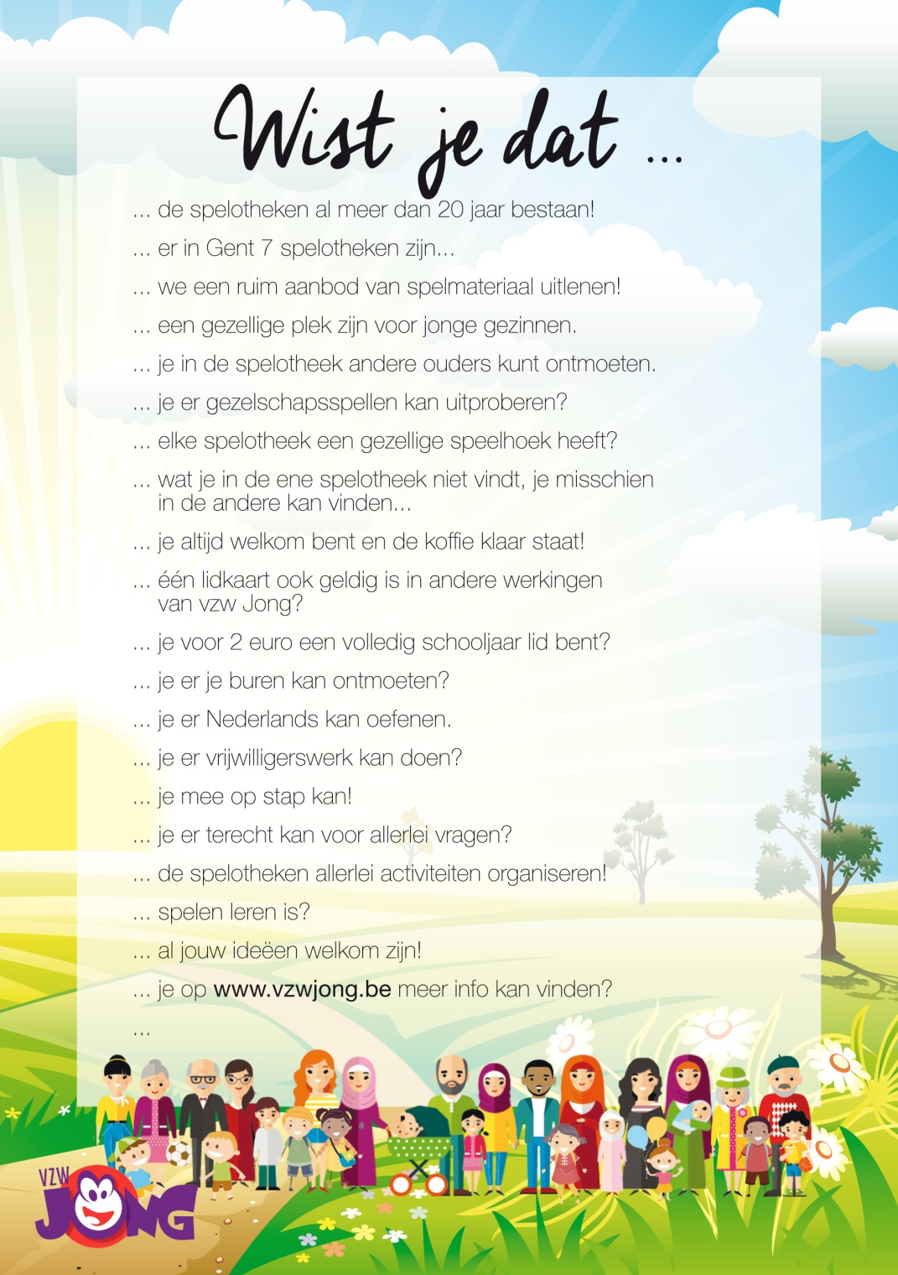
Contactgegevens 7 vzw JONG-spelotheken - SPRING GERUST EENS BINNEN!
Spelotheek Pipo  JozefII-straat 104-106  9000 Gent  Tel: 09/234.36.53  E-mail: pipo@vzwjong.be  Openingsmoment:  donderdag: 15u tot 19u | Spelotheek Kiekeboe  Halvemaanstraat 92  9040 Sint-Amandsberg  Tel: 09/228.46.66  E-mail: kiekeboe@vzwjong.be  Openingsmomenten:  woensdag:15u tot 18u  Vrijdag: 15u tot 18u
  Spelotheek Toverboom  Driesstraat 99  9050 Ledeberg  Tel: 09/272.84.17  E-mail: toverboom@vzwjong.be  Openingsmomenten:  maandag: 15u tot 19u  Elke eerste en 3de zaterdag v d maand  Van 10u tot 12.30u | Spelotheek Snuffel  Agaatstraat 2  9000 Gent  Tel: 09/245.22.65  E-mail: snuffel@vzwjong.be  Openingsmomenten:  woensdag: 13u tot 19u  2de zaterdag en 4de zaterdag v d maand  Van 10u tot 13u
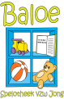  Spelotheek Baloe  Déserié Fiévéstraat 2  9000 Gent  Tel: 0493/51.30.18  E-mail: baloe@vzwjong.be  Openingsmomenten:  woensdag: 14u tot 17u  vrijdag: 15u tot 19u |   Spelotheek Speelsproet  Landbouwerstraat 19  9000 Gent  Tel: 09/336.12.65  E-mail: speelsproet@vzwjong.be  Openingsmomenten:  woensdag: 14u tot 17u  vrijdag: 16u tot 19u
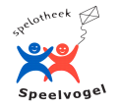
Spelotheek Speelvogel
Blazoenstraat 9
9000 Gent
Tel: 09/375.14.51
E-mail: speelvogel@vzwjong.be

Openingsuren:
maandag: 15u30 tot 19u
woensdag: 14u tot 17u

Historiek - 20 jaar buurtspelotheken thuis in kindvriendelijke stad Gent.
De buurtspelotheken, met zeven in onze stad, hebben elk hun eigen geschiedenis. Ze waren er niet bij toverslag allemaal tegelijk en aan elke wieg stonden meerdere buurtpartners: lokale integratiecentra, de stedelijke jeugddienst, het schoolopbouwwerk, het jeugdwelzijnswerk, het buurtwerk, de kerk, de bibliotheek, het OCMW, een wijkgezondheidscentrum…
De stad Gent heeft als subsidiegever een belangrijke rol gespeeld in de ontwikkeling van de buurtspelotheken niet alleen door de financiële ondersteuning maar ook door de functies van de spelotheken vast te leggen. Elke spelotheek zocht zijn eigen manier om deze opdracht waar te maken rekening houdend met de noden in de wijk.
Spelotheek Kiekeboe in Sint-Amandsberg is de oudste. De stedelijke jeugddienst en de integratiesector trokken samen aan de kar. Kiekeboe richtte zich op gezinnen met kleuters. De initiatiefnemers wilden uitdrukkelijk aan opvoedingsondersteuning doen en haalden inspiratie bij Francoise Dolto en haar ‘maisons ouvertes’. In de eerste buurtspelotheek van Gent werd speelgoed uitgeleend maar het was ook een ontmoetingsplaats voor jonge gezinnen in de buurt. Een “open huis” voor jonge kinderen vergezeld door hun ouders, kinderoppas of grootouders. Geen kinderopvang maar een plaats waar, ouders en kinderen kunnen spelen en spreken, ervaring uitgewisseld wordt en men leert van elkaar. Een veilige, warme plek waar iedereen zich welkom en op zijn gemak voelt. Kinderen worden niet geobserveerd of geëvalueerd, maar rechtstreeks aangesproken als individu. Kiekeboe heeft tijdelijk een onderkomen in de bibliotheek maar verhuist straks terug naar de Wasstraat waar het allemaal begon.
De Protestantse Rabotkerk die iets wou terug doen voor de wijk, waar ze wekelijks samenkwamen, liet zich inspireren door wat er in Sint-Amandsberg gaande was en bracht verschillende organisaties in de Rabotwijk samen om een tweede spelotheek op te richten: Spelotheek Pipo. In 1997 opende Pipo de deuren in het huisje dat de parochie ter beschikking stelde. Vrijwilligers zetten zich in om een uitleendienst voor speelgoed uit te bouwen waar andere functies op geënt konden worden. Al snel kwam er professionele ondersteuning wat leidde tot een verhuis naar het nieuwe buurtcentrum. 20 jaar later heeft Pipo nog altijd een sterke vrijwilligersploeg (eigen vzw). Het project Meters en Peters van de Rabotwijk stuurt de spelotheek -op vraag van ouders- vrijwilligers aan huis om anderstalige kinderen te helpen met schoolwerk en Nederlands te oefenen.
Het project ‘Samenwerken aan gezondheid’ van het wijkgezondheidscentrum plantte in 1997 het zaadje waar spelotheek De Toverboom uitgroeide. Zowat alle organisaties met de invalshoek ‘kind en onderwijs’ waren betrokken bij de start van de buurtspelotheek in Ledeberg. Dit niet-stigmatiserend, laagdrempelig initiatief richtten zich tot ouders van jonge kinderen met de bedoeling de ontwikkeling te stimuleren via spel en op een niet-bevoogdende manier aan opvoedingsondersteuning te doen. 2002 was een belangrijk scharniermoment. De Toverboom verhuisde van de wachtruimte van Kind en Gezin op het Ledebergplein naar de verdieping boven de bibliotheek. De stedelijke overheid erkende de spelotheek als semiprofessioneel initiatief en ondersteunde de werking.
Spelotheek Baloe van Sluizeken-Tolhuis-Ham werd geboren als Froezel, werd later de Speelkast. Baloe ontstond letterlijk als een kast met speelgoed dat de kinderen konden lenen, om te spelen, als de kinder- en tienerwerking van Kadanz gesloten was. Froezel startte officieel eind 1998 en groeide uit. Er was meer ruimte nodig om een echte buurtspelotheek te worden en ouders een plaats te geven naast de uitleendienst. In oktober 2008 verhuisden de spelotheek en kinderbibliotheek Baloe, opgericht met projectmiddelen van Scholen van Hoop in de buurtschool De Mozaïek, samen naar de Diseré Fiévéstraat. Ook Spelotheek Baloe legt nog steeds haar eigen accenten en heeft bijvoorbeeld een mooie collectie verteltassen en een project ‘oudertijd’.
Bij de oprichting van spelotheek Snuffel in Nieuw Gent waren het jeugdwelzijnswerk, de stedelijke jeugddienst, het OCMW, het INLOOP-team, ING steunpunt Zuid en de buurtscholen betrokken. In 2000 stond het speelgoed op de rekken in de Galglaan, later verhuisde men naar het jeugdcentrum in de Agaatstraat. Snuffel heeft nog altijd een fijne samenwerking met de buurtscholen en krijgt regelmatig klasjes op bezoek. Samen met het INLOOP-team organiseert Snuffel ‘Kin Ou Doe’ namiddagen waar ouders en kinderen samen dingen doen: uitstapjes, knutsel- en vertelactiviteiten, boeiende themagesprekken.
Spelotheek Speelsproet en Spelotheek Speelvogel zijn de jongste van de zeven. Ze werden in 2004 opgericht. Het schoolopbouwwerk heeft aan de kar getrokken om deze werkingen op te starten en ondersteuningsgroepen samen te brengen: ‘PuntKomma’ in de Muide en ‘School en gezin’ in de Brugse Poort, gelukkig nam het jeugdwelzijnswerk de fakkel over.
Speelsproet vond een onderkomen in een mooi gerestaureerd havengebouw dat eigenlijk niet zo goed gelegen leek. Met de verhuis naar de modelwoning in de Landbouwerstraat kwam de spelotheek veel dichter naar zijn gebruikers. Spelotheek Speelvogel ingebed in het nieuwe bibliotheekfiliaal gebruikt nu nog hetzelfde uitleensysteem. Elke week treffen ouders en kinderen er elkaar om te spelen, bij te praten, samen dingen te doen, informatie uit te wisselen, naar een passende oplossing te zoeken voor hun zorgen en om plezier te delen.
In 20 jaar is er veel veranderd. Het schoolopbouwwerk is opgedoekt; de integratiesector is weg gegroeid van zijn op de buurt gefocuste aanpak naar een stedelijke, doelgroepgericht manier van werken; het OCMW en de wijkgezondheidscentra heroriënteerden zich in de richting van hun kerntaken; het buurtwerk werd geherstructureerd; de organisatie van het jeugdwelzijnswerk is ingrijpend veranderd; kerk en parochies nemen een minder prominente plaats in. De spelotheken staan er vandaag nog. vzw JONG, het Gentse jeugdwelzijnswerk heeft hen geadopteerd.
Mensen en organisaties hebben de spelotheken door moeilijke en onzekere periodes geholpen omdat ze geloven in hun werking. Een buurtspelotheek heeft een zeer lage drempel, brengt jonge gezinnen met elkaar in contact op een leuke positieve manier, informeren en steunen waar nodig is, spelend… terwijl het ook om ernstige dingen gaat: het opgroeien van onze kinderen, onze toekomst

